코트의 계절이 돌아왔다!
[스튜디오 톰보이] 프리미엄 울 코트 컬렉션 출시

- 호주 대표 울 섬유업체 ‘미쉘울’과 두 번째 협업, ‘울마크’ 인증 획득
- 울 100%, 울 캐시미어 혼방 소재 등 20여종 프리미엄 아우터 선봬
- 전국 매장 및 신세계V에서 제품 구매 시 최대 10% 할인 혜택 제공

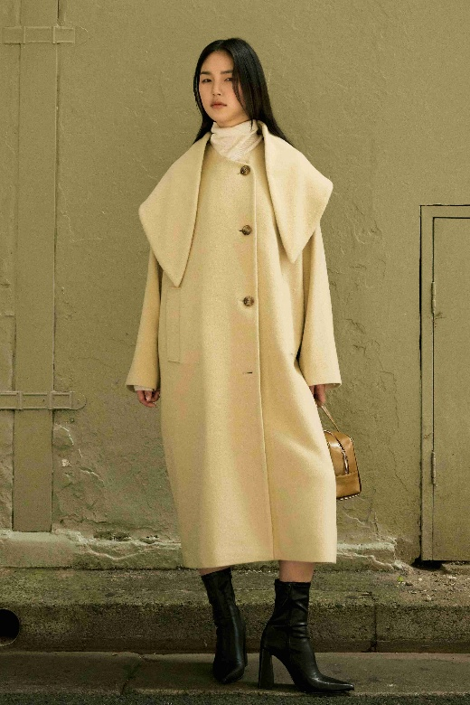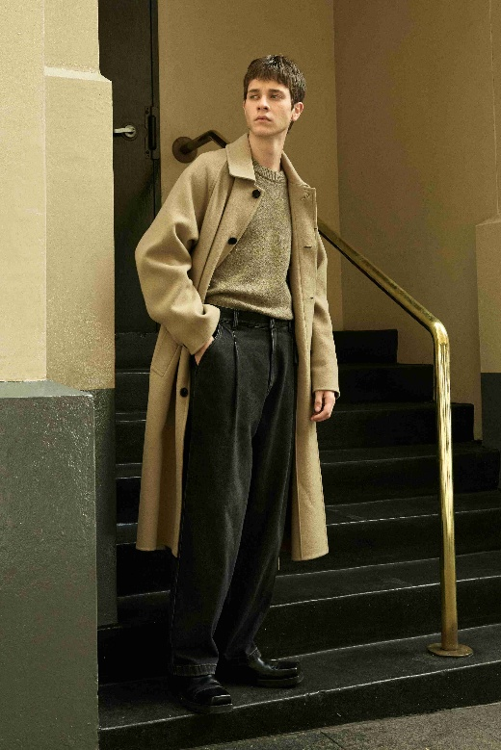

코트 강자 스튜디오 톰보이가 고급 소재로 가을겨울 시즌 아우터 시장을 공략한다!

㈜신세계톰보이가 운영하는 패션 브랜드 스튜디오 톰보이(STUDIO TOMBOY)는 이달 호주 대표 울 전문 기업 미쉘울(Michell Wool)과 협업해 울마크(WOOLMARK) 인증 받은 프리미엄 울 코트 컬렉션을 출시했다고 29일 밝혔다.

이번 협업은 지난해에 이은 두 번째로, 지난해 가을 선보였던 미쉘울 컬렉션이 높은 판매율을 기록하며 좋은 반응을 얻자 다시 한번 손잡게 됐다. 추동 시즌 아우터 시장에서 소재 고급화가 곧 브랜드 경쟁력으로 이어지는 만큼 글로벌에서 검증된 소재를 사용해 프리미엄 아우터 시장 공략에 나선다는 전략이다.

미쉘울은 호주에서 가장 오랜 역사를 가진 울 가공업체로 전 세계 럭셔리 패션 브랜드에 최고급 메리노 울을 공급하고 있다. 메리노 울은 재생 가능하고 생분해되는 천연 섬유로, 부드러운 촉감과 뛰어난 보온성을 갖춰 겨울철 대표적인 고급 소재로 꼽힌다.

울마크 인증 또한 울 분야에서 세계적으로 신뢰받는 품질의 상징이다. 광범위한 글로벌 섬유 및 패션업계 네트워크를 통해 호주산 메리노 울의 뛰어난 품질과 가치를 널리 알리고 있다.

스튜디오 톰보이는 울 100% 소재부터 울과 캐시미어 혼방 소재 등 가을∙겨울 시즌을 겨냥한 포근하고 따뜻한 20여 종의 프리미엄 울 코트를 선보인다.

대표 제품인 ‘투포켓 오버핏 코트’는 지난해 코트 판매율 1위를 차지했던 베스트셀러 제품을 업그레이드한 제품이다. 톰보이 특유의 오버사이즈 실루엣을 살린 여성 코트로, 캐시미어가 혼합된 미쉘울 소재를 사용해 고급스러우면서도 따뜻한 착용감을 자랑한다. 이 외에도 토글 단추가 달린 롱 코트, 망토 형태의 케이프 코트 등 여성 아우터 제품을 다양하게 선보였다.

남성용 ‘벨티드 발마칸 코트’는 울 100% 소재로 제작돼 가볍지만 보온성이 뛰어난 것이 특징이다. 어깨선이 없는 래글런 소매와 여유 있는 품으로 스튜디오 톰보이 특유의 편안한 착용감을 주며, 목을 감싸는 비조(여밈) 장식과 허리 벨트를 활용해 다양한 실루엣을 연출할 수 있다.

스튜디오 톰보이는 컬렉션 출시를 기념해 오는 10월 12일까지 전국 매장 및 신세계인터내셔날의 자체 디지털 플랫폼 신세계V(SHINSEGAE V)에서 구매 시 최대 10% 할인 혜택을 제공한다.

스튜디오 톰보이 관계자는 “가을, 겨울 아우터는 하나를 구입하더라도 오래 입을 수 있는 고급 소재를 선택하는 것이 중요하다”면서 “이번 시즌 디자인과 스타일을 더 다양화한 만큼 올해도 좋은 반응이 기대된다”라고 말했다.

